上緯公司的供應商管理
第二十六條 等級：進階
資料來源：上緯企業股份有限公司2015年度企業社會責任報告書

上緯公司對供應商管理嚴格把關，透過健全之評選、稽核機制，持續穩定與優質供應商合作

企業概述
上緯公司由董事長蔡朝陽先生於1992年成立，創立初期就以行銷全球市場做為目標，以高性能樹脂為主要產品，屬於新材料之複合材料產業，現有南投、上海、天津、江蘇阜寧四處生產工廠，並預計於2017年完成江蘇澳洋新廠，同時已跨足離岸風場開發與經營。
公司主要產品之一環保防蝕材料用樹脂，對於大陸市場持續以新產品、新應用為發展主軸，以電廠、冶煉、油罐為發展重點；配合大陸節能、環保政策，積極開發符合市場需求之新產品，大力開發新興市場，從而保持公司業績的快速增長。對於國際市場，在穩固既有市場的份額的同時，鎖定特定市場進行深耕，對於臺灣市場，除提升既有產品的市占率外，加強新產品的推廣，均已有所斬獲。
案例描述
上緯公司對供應商管理嚴格把關，透過健全之評選、稽核機制，持續穩定與優質供應商合作，確保產品品質，未來更希望共同發揮企業社會責任影響力，與供應商互相成長。
上緯公司不僅針對於2014年報告書提到的原物料類、費用類、不動產、廠房及設備供應商管理外，2015年上緯公司也將其他類型的供應商納入管理(如下圖)，包含了船務類、報關類、運輸類、保險類、機票類、禮品類等，使供應商管理機制的適用廣度更廣。
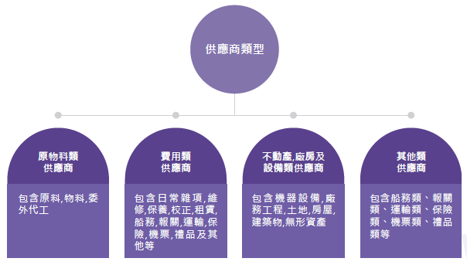
供應商管理除了依現行規範的採購暨付款循環、採購管理程序、供應商管理程序外，因應企業社會責任，上緯公司也將供應商管理規劃了短期、中期、長期的管理目標，以強化現有的管理機制。
